1. 解压“微信机器人”压缩包。
2. 解压后先安装压缩包里面的python-3.11.2-amd64。

1678423017(1)

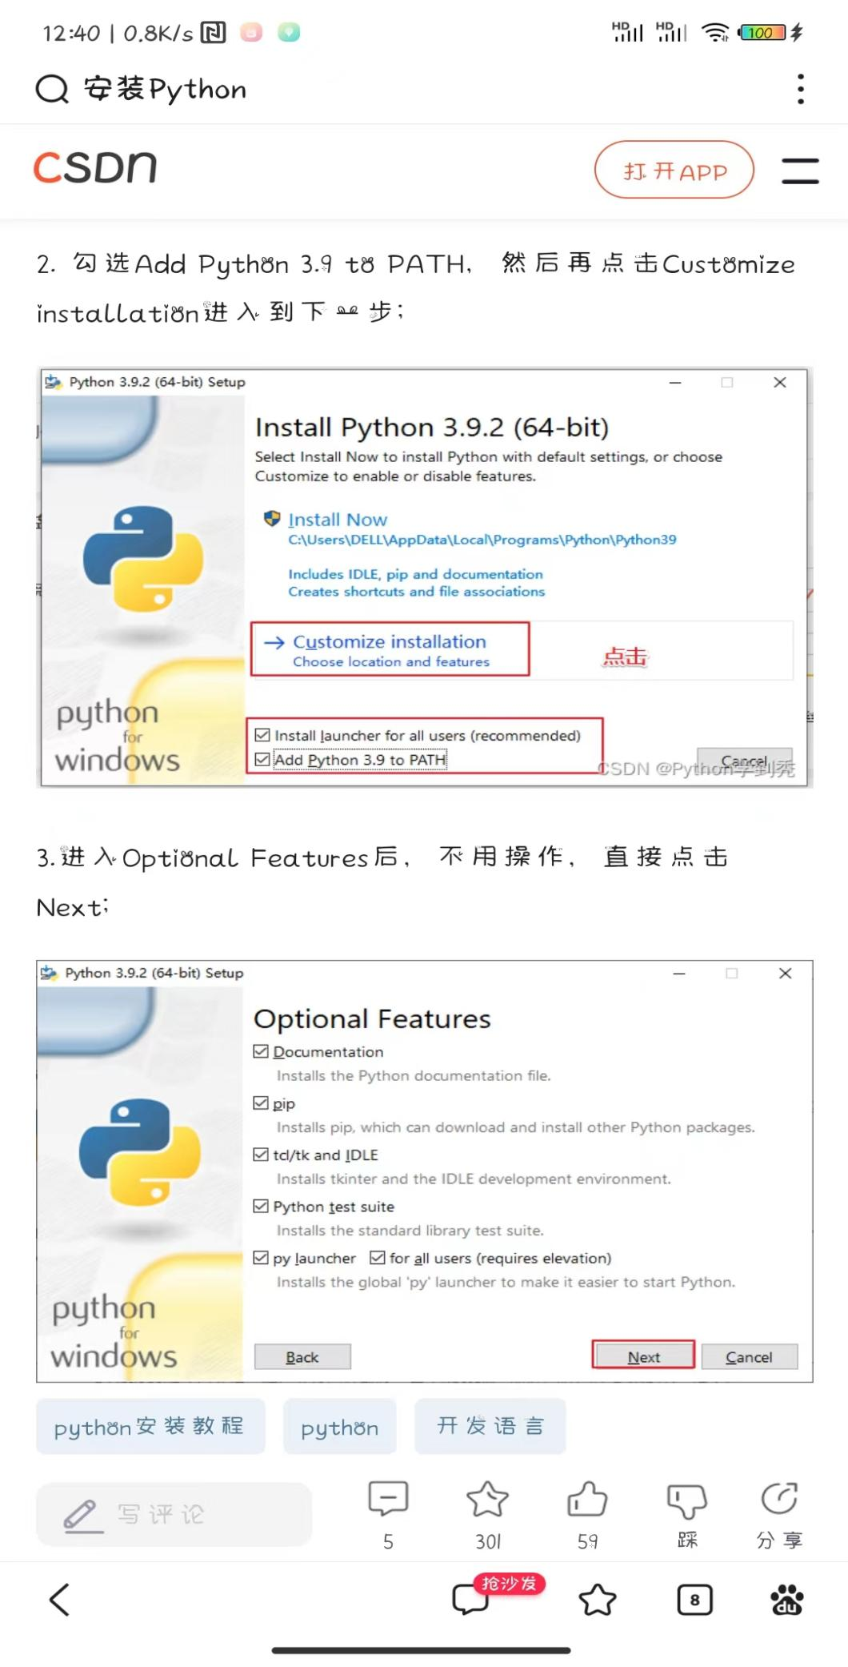

五个对勾都要打上。

下一步

**←这两个一定要要选**

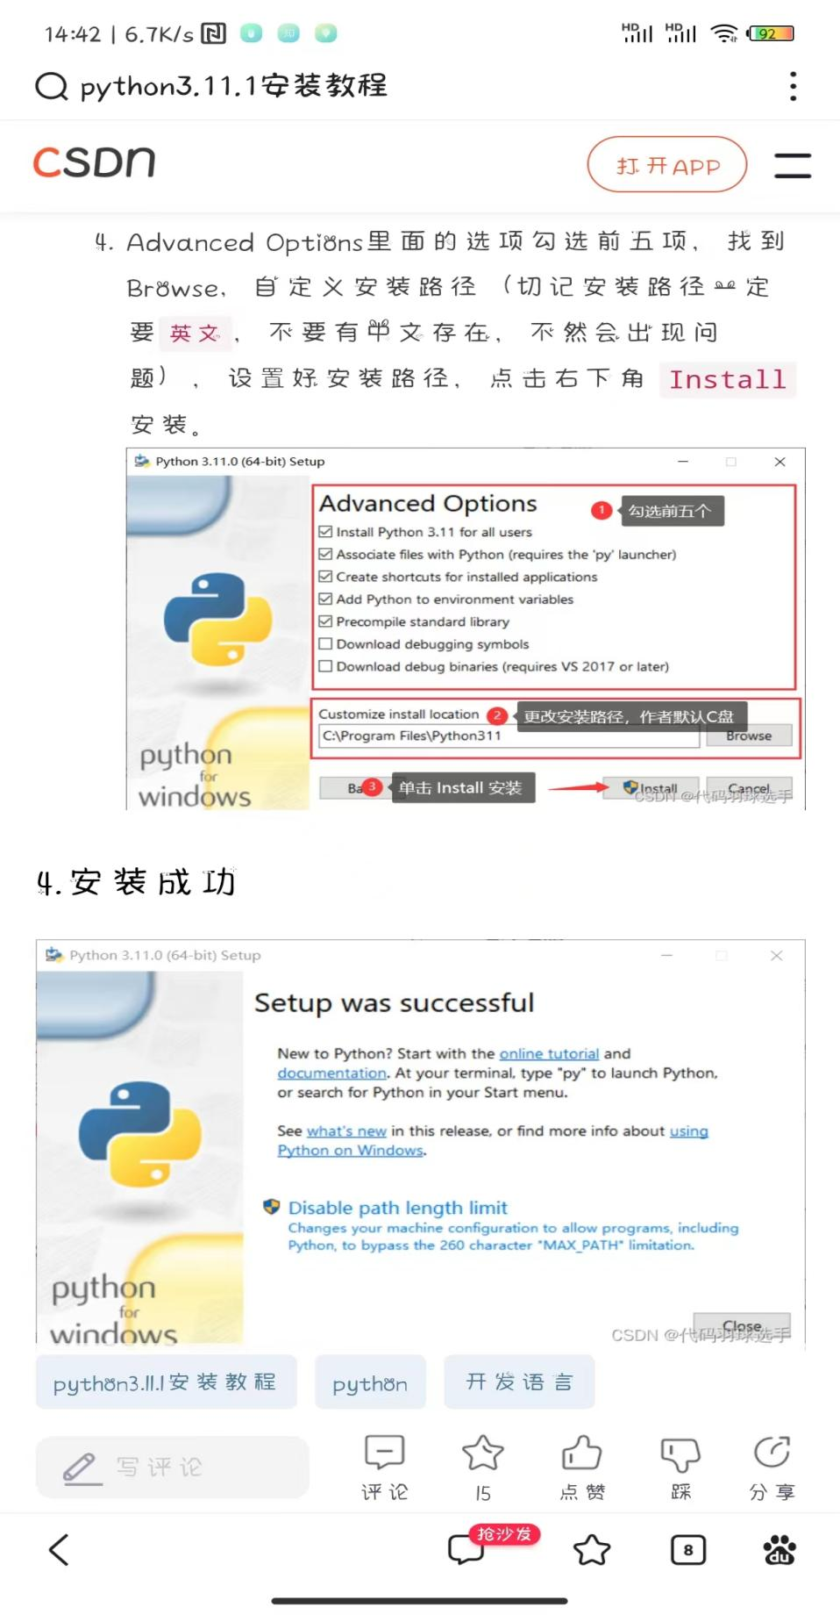

←点击disable path length limit，之后点击close

1. 安装完python，再安装运行环境。同时按windows键+R，屏幕左下角出现

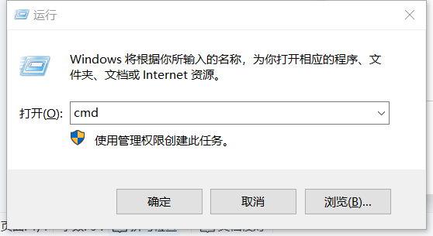

输入cmd三个字母，点确定。如果找不到windows键可以百度寻找如何打开cmd，很简单

1. 出现windows命令程序，在白色光标出，复制粘贴：pip3 install itchat-uos==1.5.0.dev0

之后按回车。

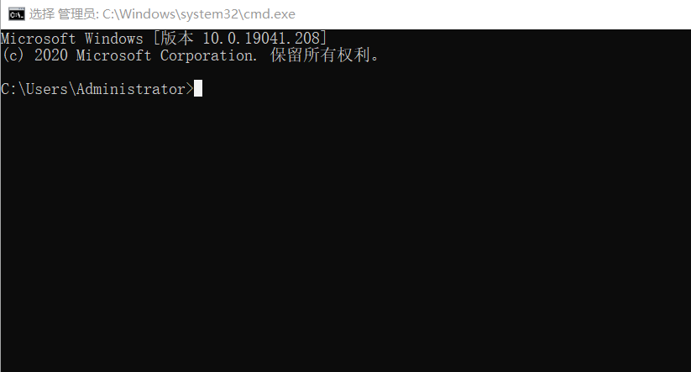

1. 安装完成之后，再在光标处输入：pip3 install --upgrade openai

之后回车。

1. 第5步如果中途出现差错都可以按照第3步重新打开cmd重新安装
2. 第4，5步操作之后重新回到解压缩的文件中，用记事本的方式打开config.json

1678424395(1)，右键单击打开方式，然后选择记事本。

1. 打开之后设置这个机器人的详细信息

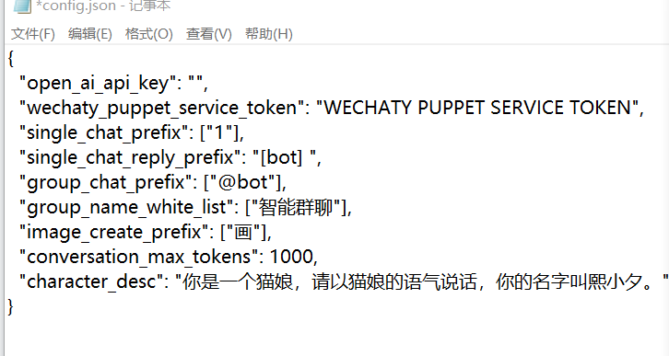

←引号里面是单聊时触发回复的词，不需要就只留引号

←引号里面输入api key，sk-开头

第一行open ai api key，是读取api的地方，在引号内复制粘贴api key，我应该已经给你了这个key。第二行，不用动

第三行single chat prefix是和机器人私聊是需要加的前缀，用于触发回复，例如这里填的1，私聊机器人就要“1在吗”的形式提问，这样防止所有对话都触发机器人，如果想让所有对话都触发机器人， 把1删除即可。

第四行，single chat reply 是机器人私聊回复你的时候加的前缀，这里默认是[bot]。用于区分是机器人自动回复还是真人操作。可以自行更改。

第五行，group chat prefix，是指群组触发回复，是艾特机器人的名称，一般这里不用更改，效果是不管你机器人叫什么名字， 在群组里@它即可触发问题。

第六行，group name white list，是触发群聊机器人群组的名字，格式例如 ["ChatGPT测试群", "ChatGPT测试群2"]，如果需要所有群组触发，则["ALL_GROUP"]

第七行，image creat prefix指触发机器人画画前置词。

第八行，conversation max tokens机器人记忆词数，表示能够记忆的上下文最大字数（一问一答为一组对话，如果累积的对话字数超出限制，就会优先移除最早的一组对话）。可以改的更多，但因为每次读取记忆会消耗账号内流量，建议保持1000，自行选择。

第九行，character desc，指给机器人设置的性格与名称，这里自己随便更改，比如以甄嬛的语气说话，或者以李白的语气说话。

全设置好之后保存记事本。

1. 到网址，https://knmvc.com/s/sotk11，下载快柠檬梯子。

下载好之后有2天试用时间，每天点击签到还有免费时长，是相对价格优惠和稳定的梯子软件，安装好之后先在右上角设置全局代理，

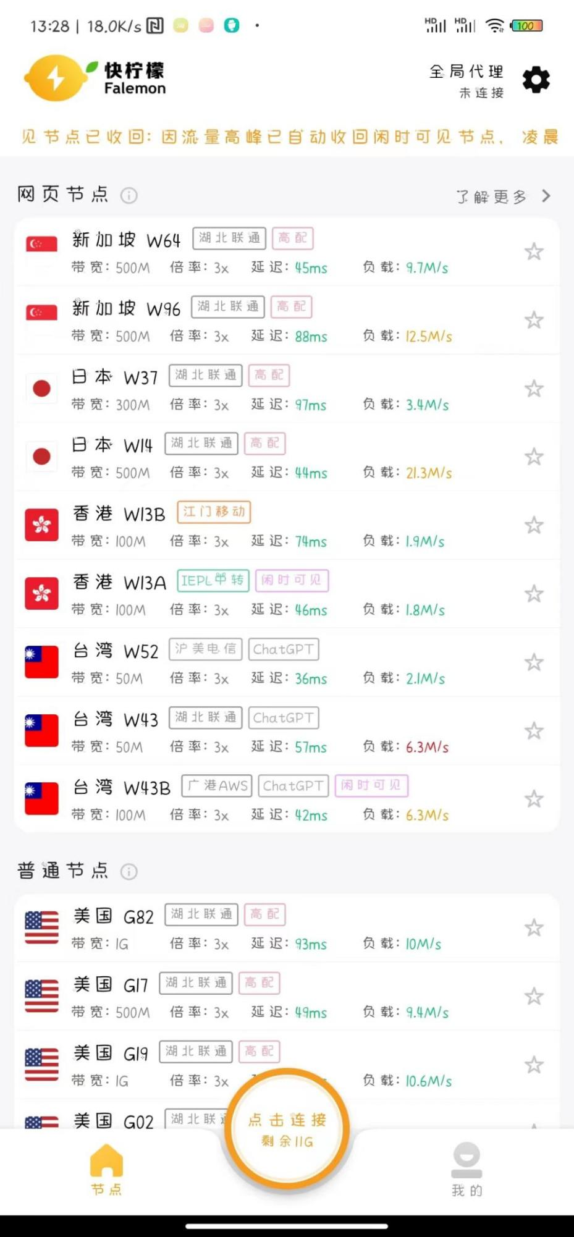

最后点击链接，梯子设置好了

软件中支持chatgpt的点都已经表了出来，随便选择一个延迟低一点的就可以。

←这里设置全局代理

1. 最后一步，点击压缩文件中的app.py（如果没有后缀py，就是app）文件启动程序。启动后会让你扫描微信二维码登录，用你的小号手机扫描二维码。（不能保存图片扫描，只能用相机扫描）。

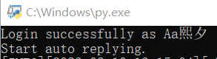

出现这两句信息即可使用。

**注意，开梯子全局代理之后会走梯子的流量，默认10g，10g只用于微信机器人完全足够，如果电脑还要使用去做一些别的事情大幅度消耗梯子的流量，就需要继续付费购买梯子流量。梯子最下面有标注剩余流量。特别注意一下。**

**同时全局代理之后，进入一些国内的网站会减速。甚至上不去。但是没有办法微信机器人之后在全局代理情况下才能使用。如果选择台湾和香港的节点会增加国内网络使用概率。自行选择。**